日志授权（内部）


日期 | 版本 | 说明 | 修订人
2021/02/22 | V1.0 | 初版 | 林思

调试机
调试机默认开启MESDK，EMV，JNI库的全部日志。

生产机
其中2，3步可通过authCmd.bat辅助实现。详见附录。
- 客户提供需要开启日志的终端SN号。
- 创建一个文本，内容为SN号yyyyMMdd。
如：forAuthFile.properties 内容：N7NL0008344520210218
- 利用openssl命令对forAuthFile.properties文件进行签名，生成authFile.properties文件给到客户。命令：
openssl sha1 -sign mesdk_private_key.pem -out authFile.properties forAuthFile.properties
- 客户通过Download工具利用.list文件把authFile.properties推入文件默认路径。
- 客户重新连接SDK。

附录

利用authCmd.bat生成授权文件
- authCmd.bat和日志授权私钥在同一个目录下。
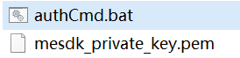
- 执行authCmd.bat文件。输入SN和年月日，自动生成需授权文件forAuthFile.properties和授权文件authFile.properties。
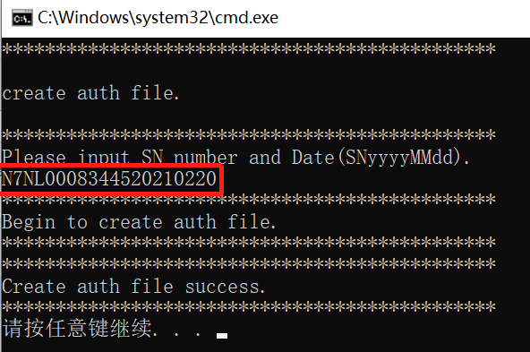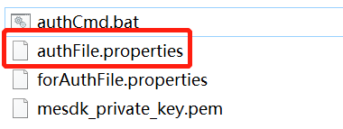
- 生成的authFile.properties给客户进行推送。

利用Download工具推送文件
- 将.list文件和authFile.properties（已授权）放在同一目录，并编写list如下：
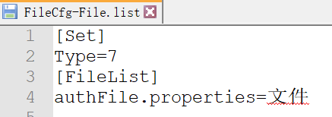
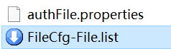

- PC端运行Download工具，拖入.list文件，点击Download。
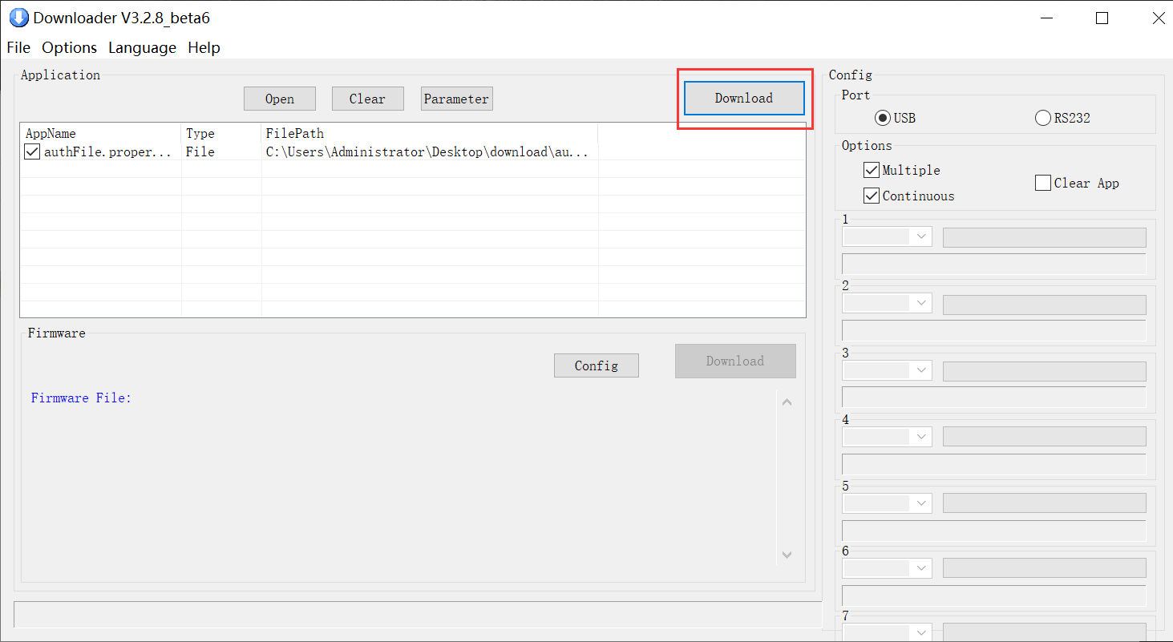
- PC端和终端用数据线接入，终端运行【升级工具】应用，点击下载并更新。
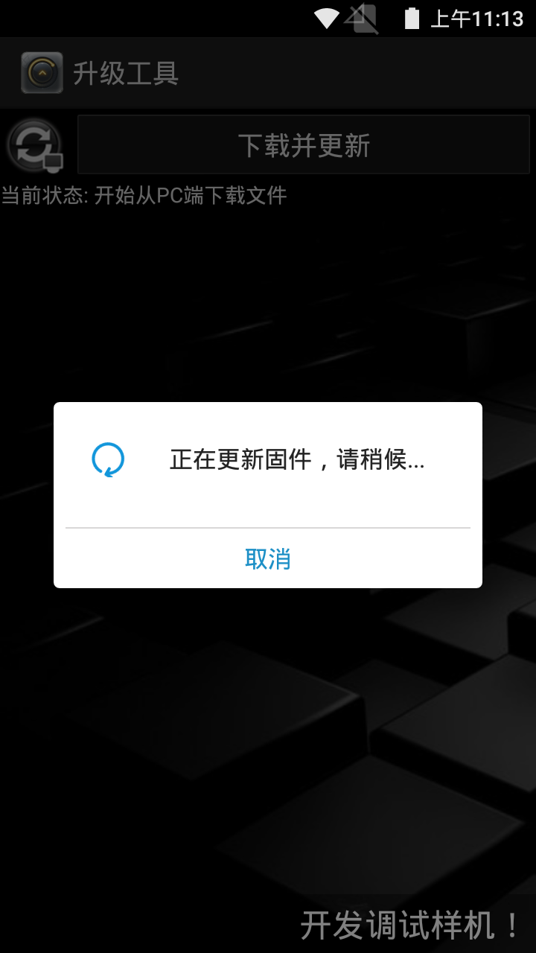
- 等待PC端下载完成。成功下载如图。
